МБДОУ «Ермаковский детский сад № 5 комбинированного вида»

«Что мы Родиной зовем»
Нравственно - патриотическое воспитание дошкольников

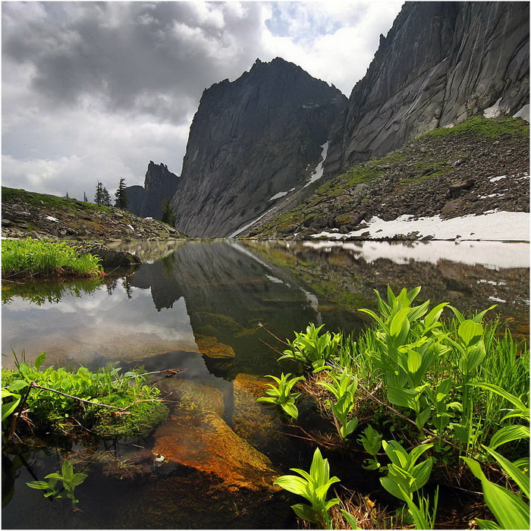

Выполнила: Степанова Н. А.

Методические рекомендации
Демонстрационный материал
Конспекты занятий

Содержание

Введение………………………………………………………………………… 3
Методические рекомендации………………………………………………...... 4
Цели, задачи…………………………………………………………………….. 4
Программа по нравственно-патриотическому воспитанию на 2020-2021 учебный год………………………………………………………………………5
Приложения……………………………………………………………………... 8
Конспекты занятий…………………………………………………………….. 23
Использованная литература…………………………………………………....33

Введение

«Воспитание любви к родному краю, к родной культуре, к родному городу, к родной речи – задача первостепенной важности, и нет необходимости это доказывать. Но как воспитать эту любовь? Она начинается с малого – с любви к своей семье, к своему дому. Постоянно расширяясь, эта любовь к родному переходит в любовь к своему государству, к его истории, его прошлому и настоящему, а затем ко всему человечеству».

Академик Д. С. Лихачёв

Патриотизм включает в себя много понятий, связанных с любовью к родным местам, гордостью за свой народ и его историю, ощущением причастности к окружающему миру, желанием сохранять и приумножать богатство своей страны.
Исходя из этого, гражданско-патриотическое воспитание дошкольников заключается в воспитании у ребенка, прежде всего, любви и привязанности к своей семье и дому, родному селу; формировании бережного отношения к родной природе; воспитании уважительного отношения к труду; развитии интереса к родным традициям и духовности; умножении знаний о городах и селах; знакомстве детей с главными государственными символами (гербом, флагом, гимном); развитии чувства ответственности и гордости за историю своей страны; формировании толерантного и уважительного отношения к другим народами их традициям.
Воспитание патриотизма охватывает все виды детской деятельности: игры, труд, быт. То есть, прививаю ребенку основы патриотизма посредством наиболее доступных и понятных впечатлений, которые он получает: природных явлений, труда людей, традиций, общественных событий и т.д. Учитывая психологию ребенка, в занятия по патриотическому воспитанию дошкольников включаю интересные, яркие эпизоды, наиболее характерные для родного края. Ведь именно с формирования у дошкольников представления о неповторимости родного края, с любви к малой родине начинается любовь к своей стране.
Так как дошкольники характеризуются неустойчивостью внимания, утомляемостью применяю игровые приемы, использую художественную литературу, иллюстрации, наглядные предметы (национальные костюмы и т.д.).

Методические рекомендации

В содержании ФГОС отмечается острая необходимость активизации процесса воспитания патриотизма дошкольника. Патриотическое воспитание ребенка – это основа формирования будущего гражданина. Известны педагогические принципы: любовь к Родине начинается с отношения к самым близким людям – отцу, матери, дедушке, бабушке, с любви к своему дому, улице, на которой ребенок живет, детскому саду, школе, городу. Патриотическое воспитание необходимо любому народу, любому государству. Однако осуществляться это воспитание должно очень чутко и тактично, и заниматься им нужно сообща, с малых лет.
В настоящее время одной из острейших проблем является воспитание патриотизма. В одночасье исчезли наши старые добрые игрушки, книги, мультфильмы, на которых выросло не одно поколение. Им на смену пришли герои зарубежных сериалов: супермены, человеки-пауки, монстры и др.
Ушли в прошлое некоторые праздники, появились новые; средства массовой информации усиленно пропагандирует западный, чуждый нам уклад жизни. В связи с этим у подрастающего поколения наблюдается падение интереса и уважения к прошлому России. Актуальность проблемы заключается в том, что современные дети мало знают о родном посёлке, стране, особенностях народных традиций, часто равнодушны к близким людям, в том числе к товарищам по группе, редко сострадают чужому горю.
Воспитать патриота своей Родины – ответственная и сложная задача. Планомерная, систематическая работа, использование разнообразных средств воспитания, общие усилия детского сада и семьи могут дать положительные результаты и стать основой для дальнейшей работы по патриотическому воспитанию.

Цель: Формировать у детей первое представление об окружающем мире, патриотические чувства и любовь к родной природе, малой Родине, своему Отечеству.

Задачи:
-воспитывать привязанность и любовь к семье, близким и друзьям, дому и родному селу;
- формировать любовь и бережное отношение к родной природе;
-развивать интерес к родным традициям духовности;
- умножать знания о родном селе, его истории, достопримечательностях;
-воспитывать нравственно-патриотические качества, гордость, гуманизм, желание сохранять и преумножать богатства родного края;
-знакомить детей со столицей, президентом, главными государственными символами (гербом, флагом, гимном);
- развивать чувства ответственности и гордости за историю своей страны.

Дошкольное детство - пора открытий. Задача взрослых - помочь ребенку делать открытия, отчасти от взрослых зависит, что наши воспитанники пронесут с собой по жизни и передадут своим детям.
Чтобы сформировать у ребенка чувство любви к Родине, необходимо воспитывать у него эмоционально-положительное отношение к тем местам, где он родился и живет, развивать умение видеть и понимать красоту окружающей жизни, желание узнать больше об особенностях края, природы, истории, формировать стремление приносить посильную помощь своей семье, людям труда, родной природе. Особую роль в развитии глубокого, осознанного чувства у детей играют знания.

Любовь к Отчизне начинается с любви к своей малой Родине - месту, где родился человек.
Понимание Родины у дошкольника тесно связано с конкретными представлениями о том, что им близко и дорого. Научить чувствовать красоту родной земли, красоту человека, живущего на этой земле, воспитать любовь к родным местам, ко всему, что окружает ребенка с детства, - одна из главных задач педагога. Культура родного края должна войти в сердце ребенка и стать неотъемлемой частью его души.

С селом детей знакомим через организацию прогулок по ближайшим окрестностям, целевых прогулок, экскурсий к памятнику «Победы» и «Музей природы». Закрепляем и расширяем представления детей о том, какие административные здания и культурно-исторические памятники находятся в селе, формируем представления детей о труде взрослых, его значимости для всех людей.
Но родной край - это не только поселок, здания, предприятия, улицы. Неотделима от него наша природа, лес, речка. Через экскурсии в лес, заповедник «Ергаки» (виртуальные экскурсии) формируем представление детей об окружающих природных условиях. Закрепляем представление детей о растениях, разных породах деревьев, произрастающих в данной местности. Формируем у детей чувство ответственности за сохранение зеленого наряда планеты, вызываем стремление к охране растений. Забота об окружающем, тепло, доброта, уважение и милосердие - это уже охрана природы. А как это нужно и цветам, и птицам, и животным, и всем людям!

Знакомя дошкольников с защитниками Отечества, мы возрождаем в них чувство гордости и любви. На примерах подвигов героев формируем представление о героизме, мужественности, стремление быть похожими на солдат, стоящих на страже рубежей нашей Родины.

Наряду с этой работой знакомим детей с устным народным творчеством. Русская народная песня - это итог наблюдений за окружающей природой, с которой неразрывно связана жизнь простого народа. Русская песня, потешка, попевка, загадка, пословица, считалка, частушка - это первый и самый доступный источник знаний и сведений об окружающем мире.
Ознакомление с родным краем способствует развитию у детей наблюдательности, речевого, игрового творчества. У детей отмечается устойчивый интерес к природе, явлениям общественной жизни, истории родного края.
Знакомим детей с государственными символами нашей Родины. Государственная символика является частью истории и культуры страны. Флаг России - святыня и гордость нашего государства, он олицетворяет независимость, величие и честь нашей Родины. Современные герб и флаг России имеют глубокие исторические корни. Их происхождение тесно связано с народным искусством, с древними поэтическими представлениями о природе и мироздании.
Наша задача, задача педагогов - донести все это до детей в доступной для них форме, приобщая их к духовному наследию России, воспитать веселого, доброго, порядочного человека, который любит сказки и бабушку, читающую ему перед сном книжку. Любит друга со всеми его недостатками. Любит город, в котором живет, и лес, куда ходит за грибами. Чувствует красоту, уважает ум и справедливость... И готов будет все это защищать - когда вырастет, наберется сил и станет Гражданином.

Программа по нравственно-патриотическому воспитанию на 2020-2021 учебный год
Дата | Тема | Форма проведения
сентябрь | «Мой детский сад» | -беседы о профессиях в детском саду;  -экскурсия по детскому саду, по его территории;  -коммуникативные игры
октябрь | «Семь + я» | -рассказы о семье;  -рассматривание фотоальбомов;  -беседы «Где я живу, дом и на какой улице»  -рисование «Портрет мамы», «Моя семья»;  -сюжетно-ролевая игра «Семья»  -участие в районном дистанционном конкурсе детских стихов «Ребята о зверятах» от природного парка «Ергаки»
ноябрь-декабрь | «В гармонии с природой» | - целевая экскурсия в парк;  -чтение занимательных рассказов;  -рассматривание фотографий природы заповедника «Ергаки»;  -виртуальная экскурсия в заповедник «Ергаки»;  -беседа о красоте и неповторимости родной природы и составление правил поведения на природе;  - участие в эколого- познавательном мероприятии «Воды жизни» от природного парка «Ергаки»;  -участие в международном природоведческом конкурсе «Астра»
январь | «С чего начинается Родина?» | -рассматривание книг, фотографий о селе;  -Чтение стихотворений о Родине, о селе;  -объяснение пословиц и слушание песен о Родине;  - знакомство с устным народным творчеством (русская песня, потешка, частушки)
февраль | «Защитники Отечества» | -беседы о военных профессиях и родах войск;  -изготовление поздравительных открыток папам и дедушкам;  -праздник-развлечение «День защитника Отечества»;  -рисование «На рейде», «Царь-пушка»
март-апрель | «Родина моя» | -праздник-развлечение «Женский день 8 марта»;  -знакомство со столицей и городами России;  -беседа о государстве- «Российская Федерация»;  -Рассказ о Москве, о президенте страны, просмотр иллюстраций Кремля;  -Знакомство с российской символикой, их значение для страны;  -просмотр презентации «Наша Родина-Россия»;  -участие в районном конкурсе детского творчества «Природа родного края»;  -экскурсия к памятнику Победы
май | «Отчий край» | -беседа об истории села;  -виртуальная экскурсия по селу;  -экскурсия в «Музей природы»;  -рисование «Вечный огонь», «Праздничный салют», «Зеркало природы»;  -Коллективная аппликация «Птицы прилетели»;  -дидактические игры

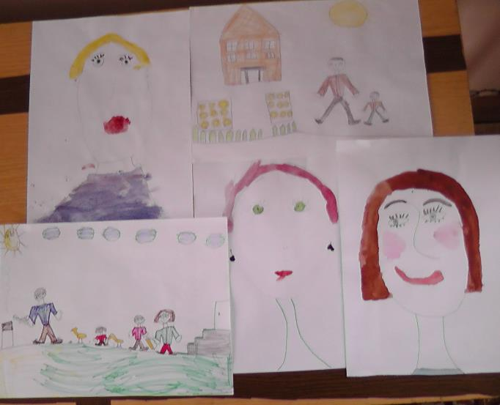

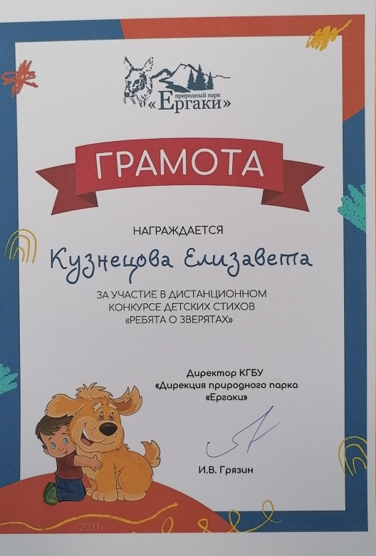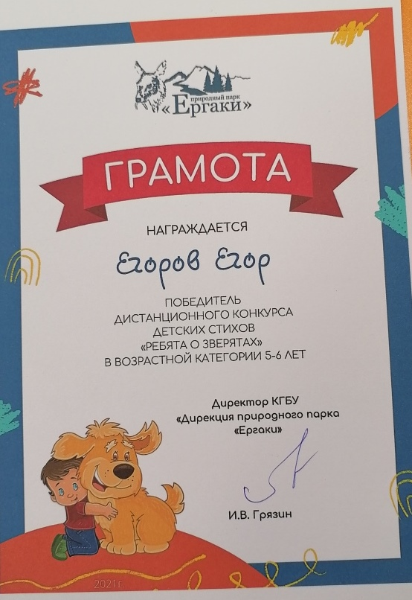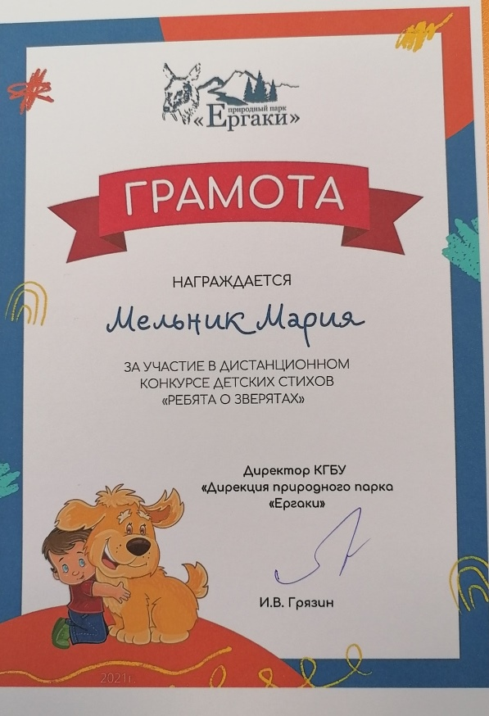

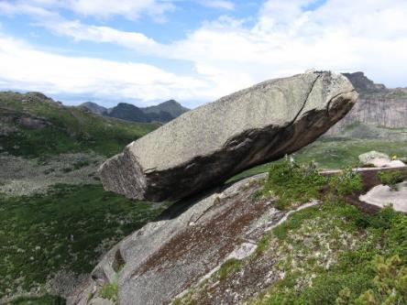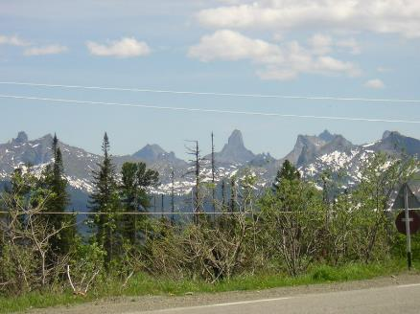

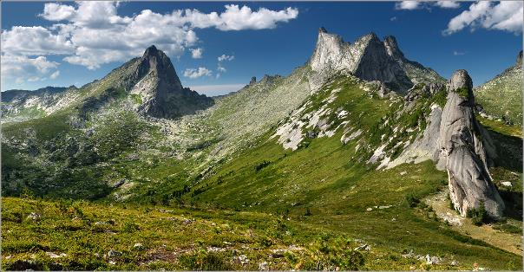

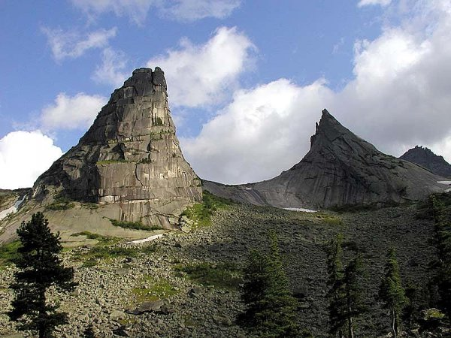

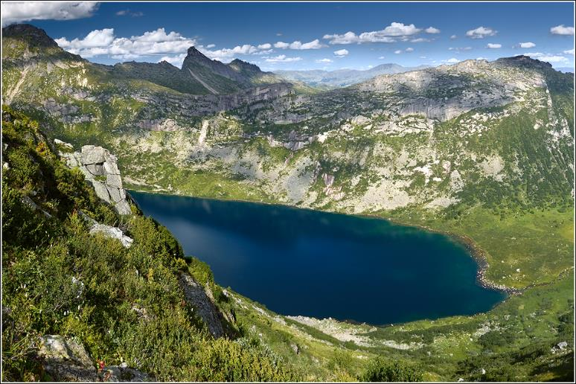

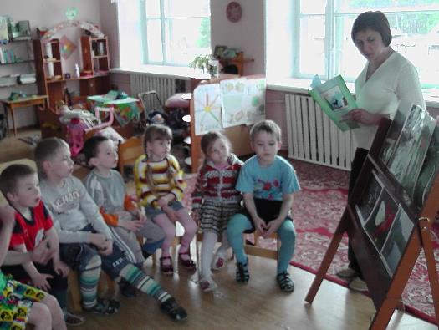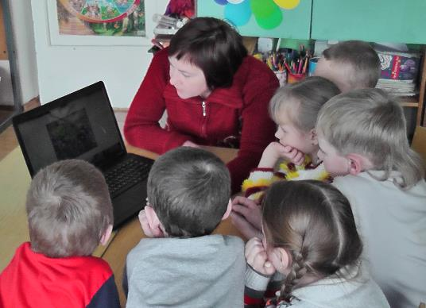

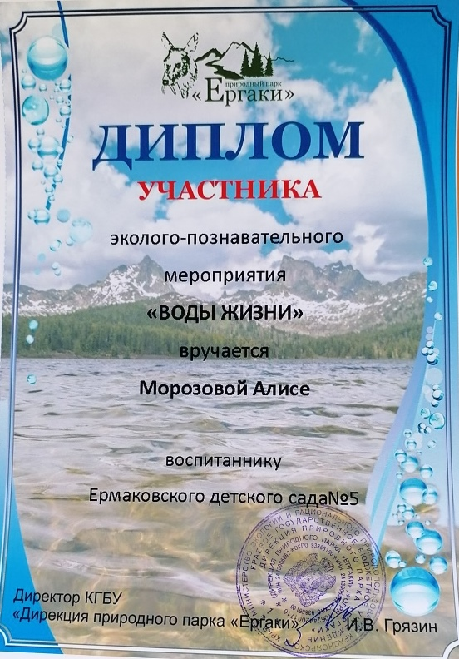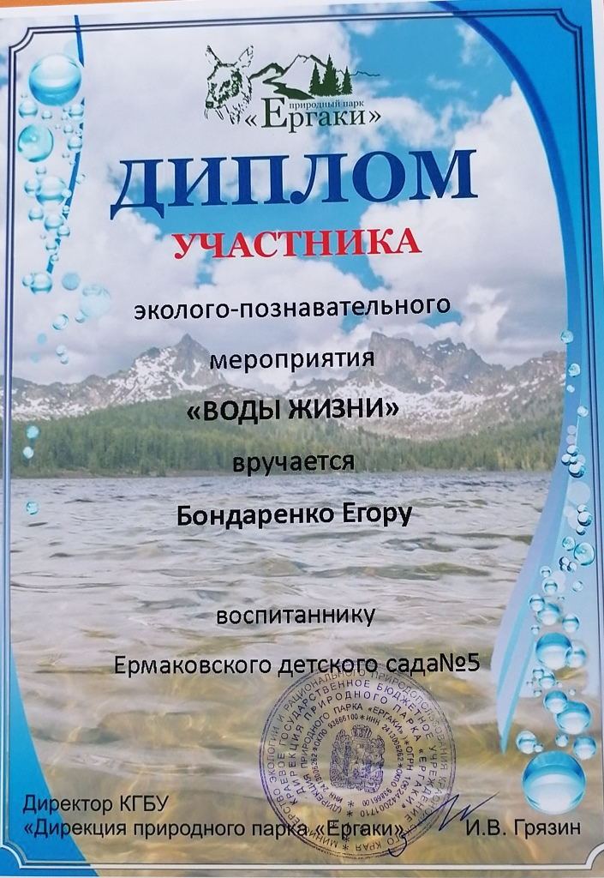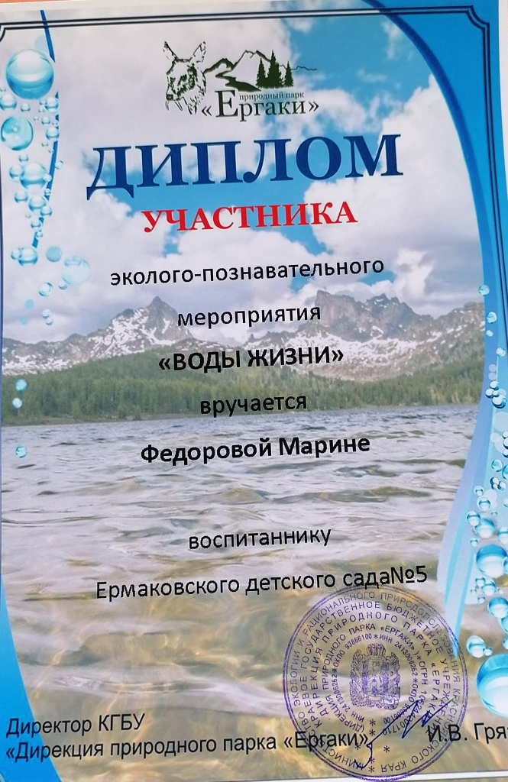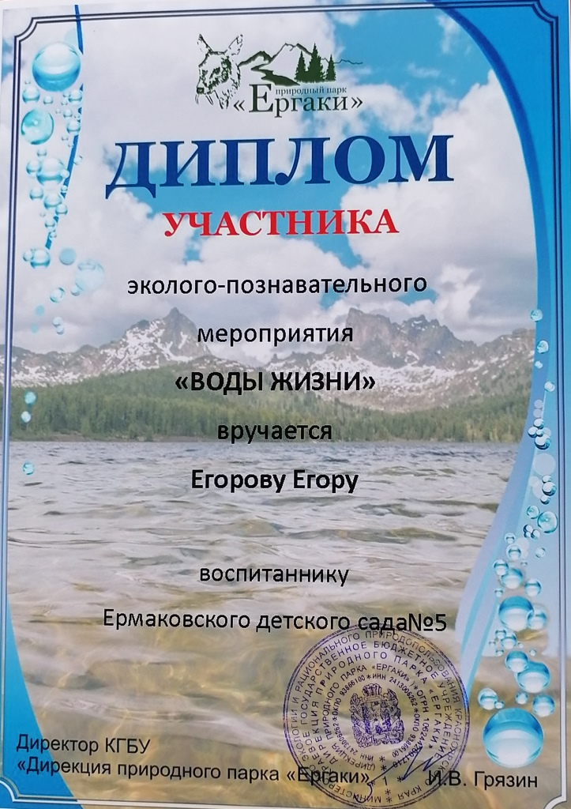

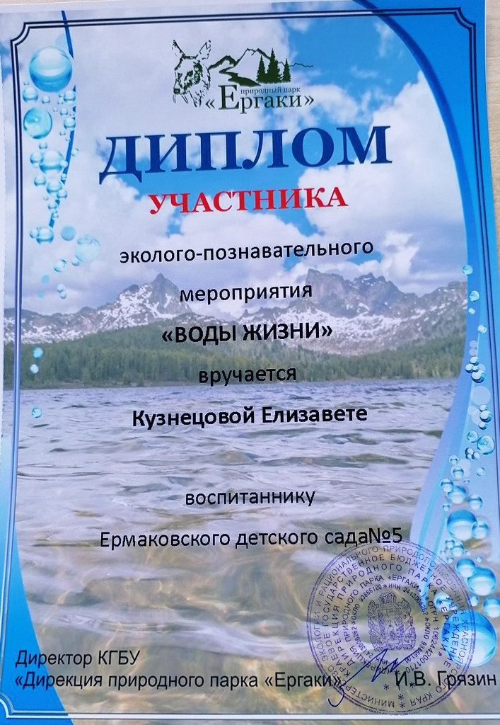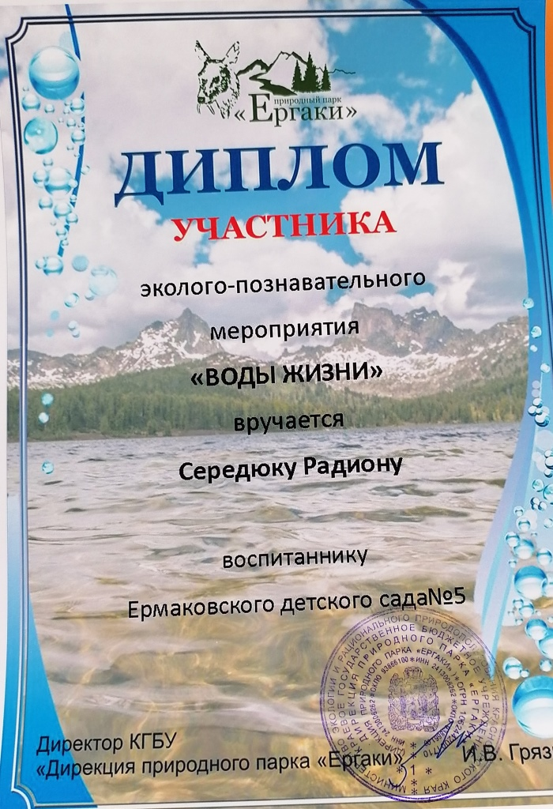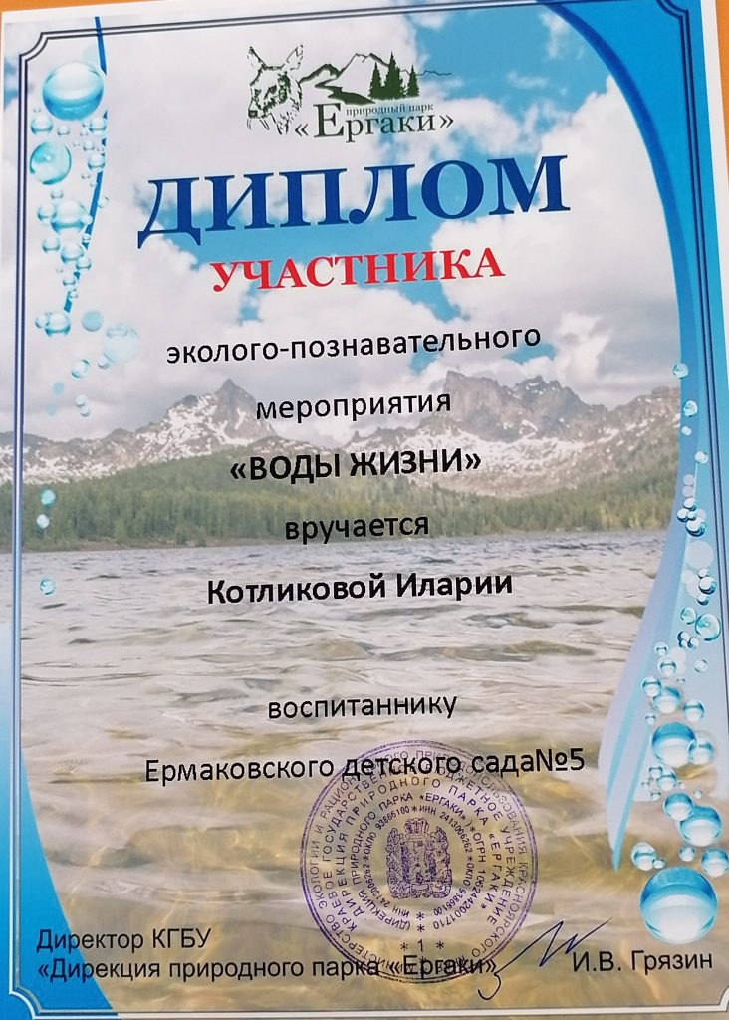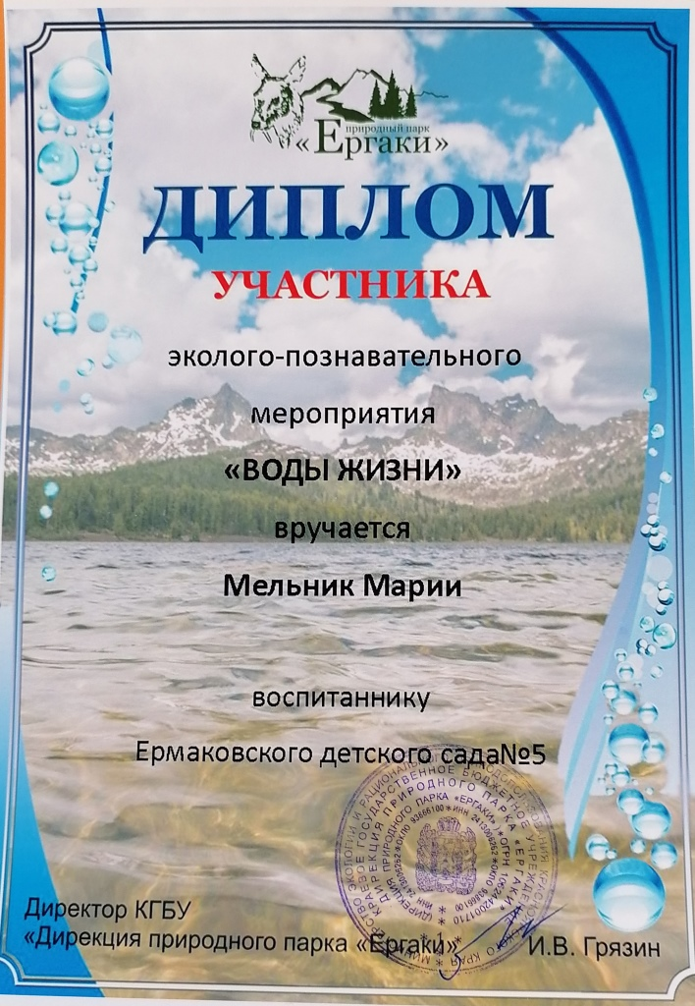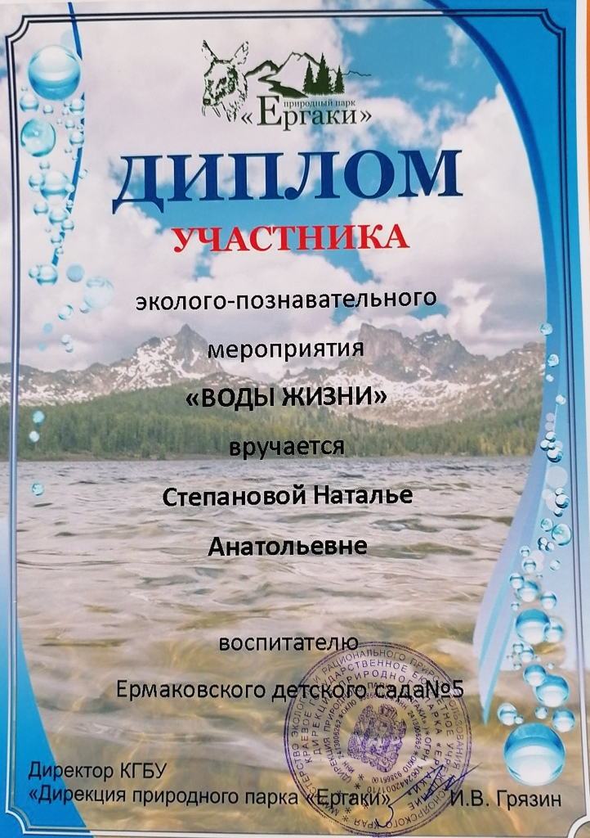
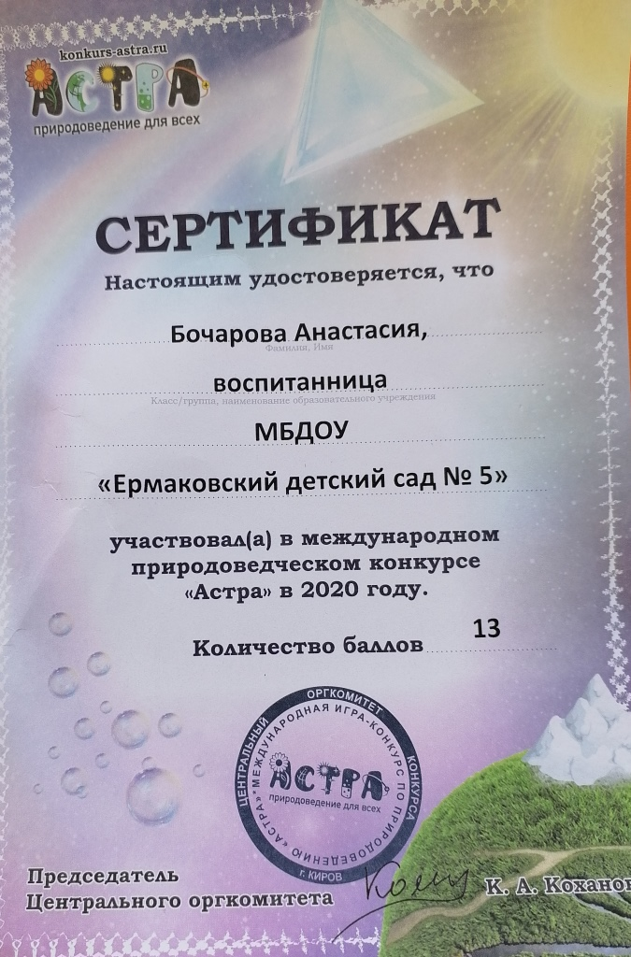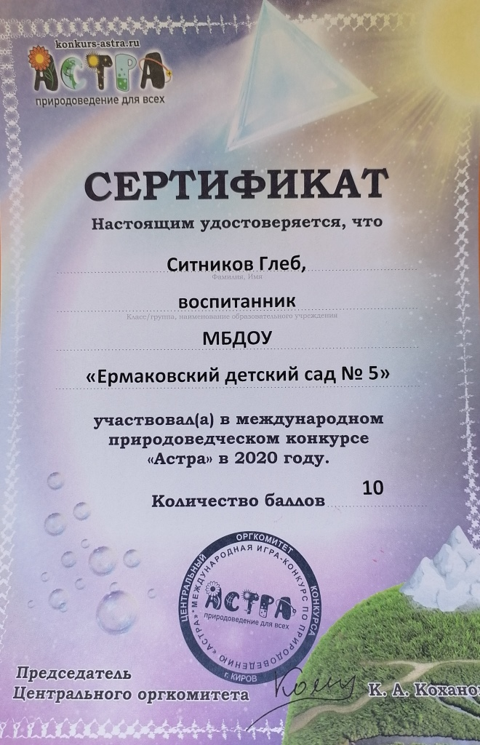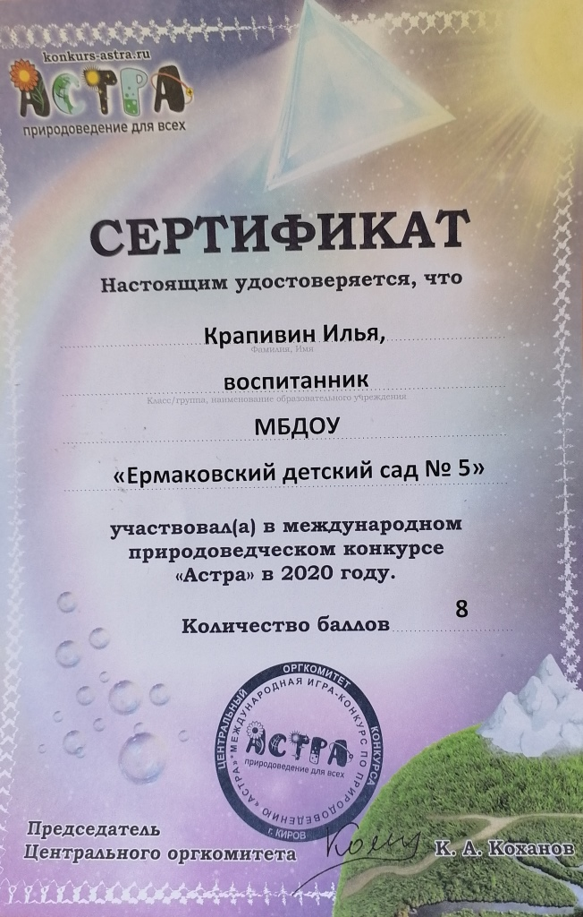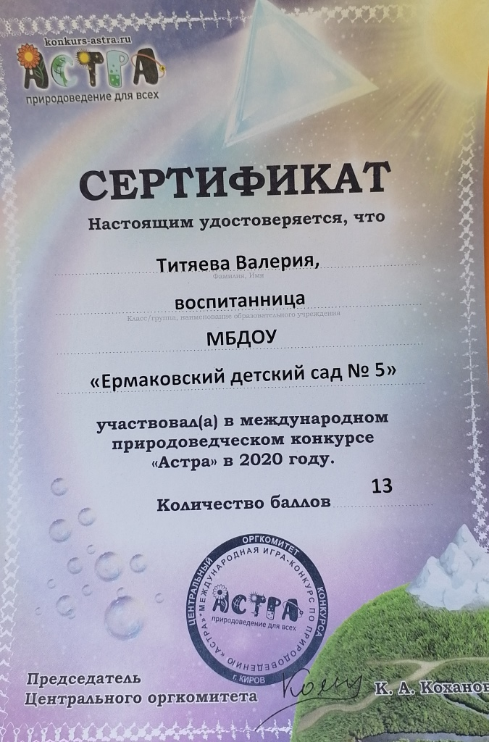

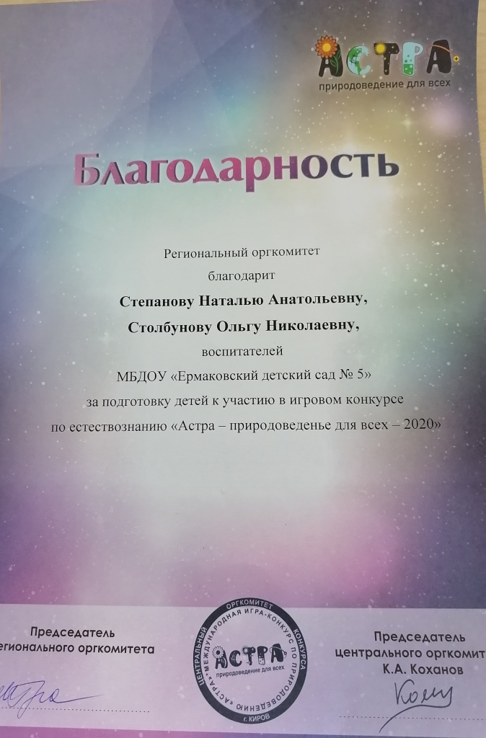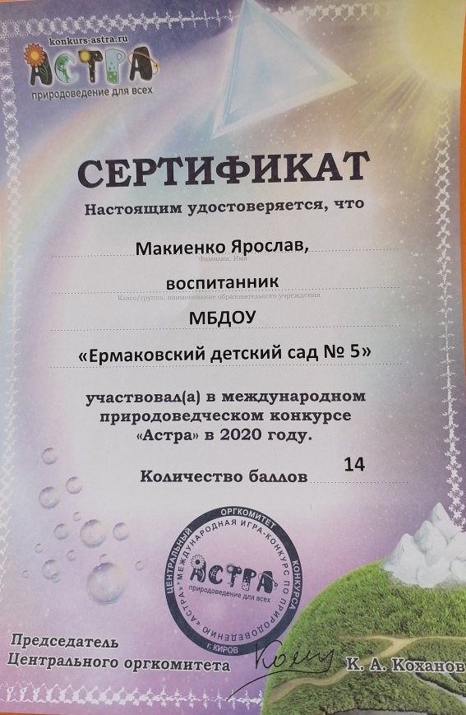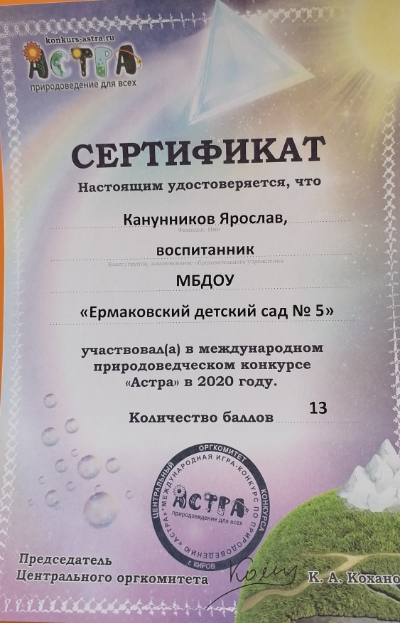

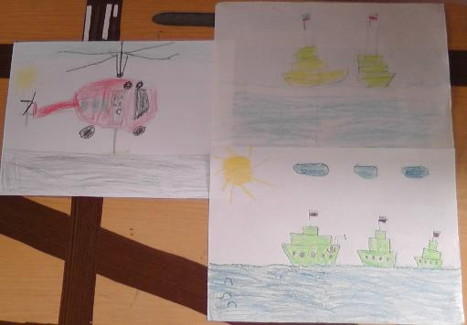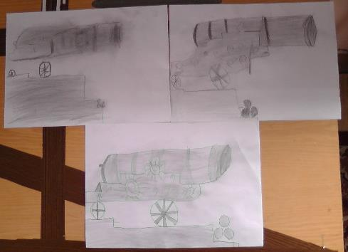

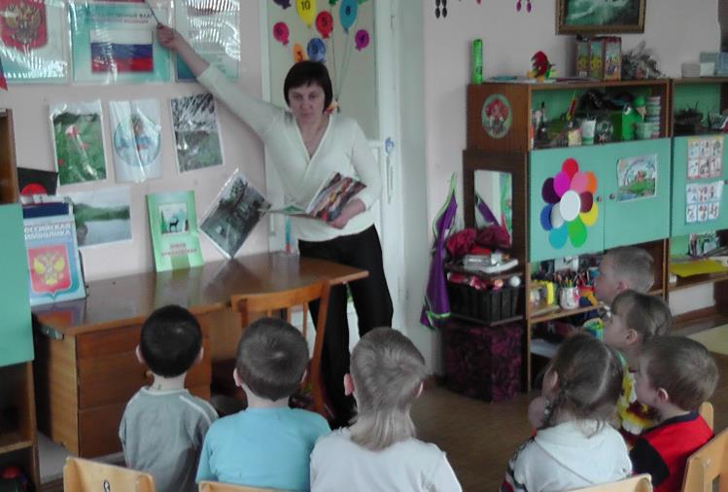

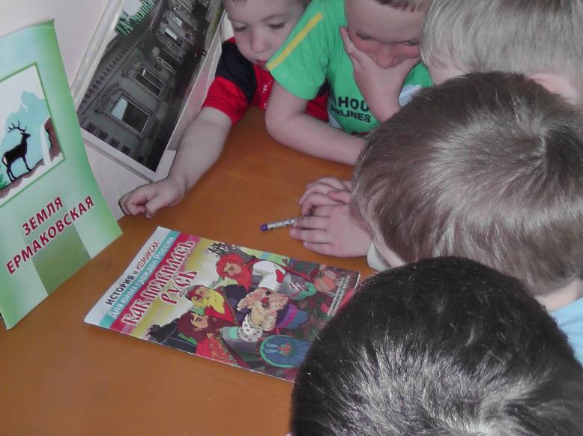

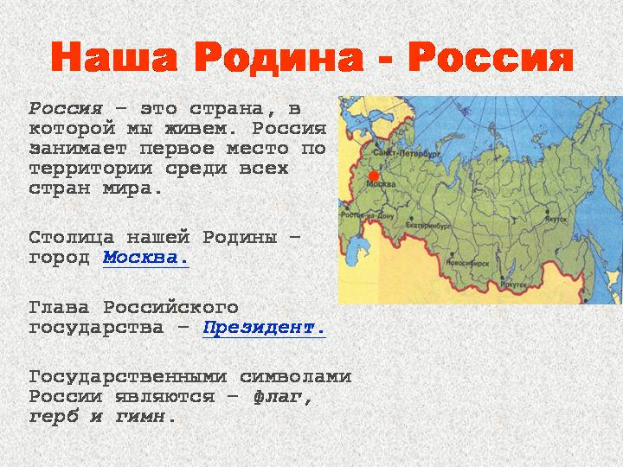

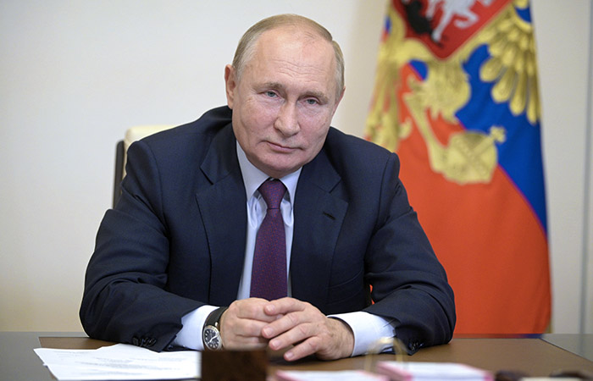

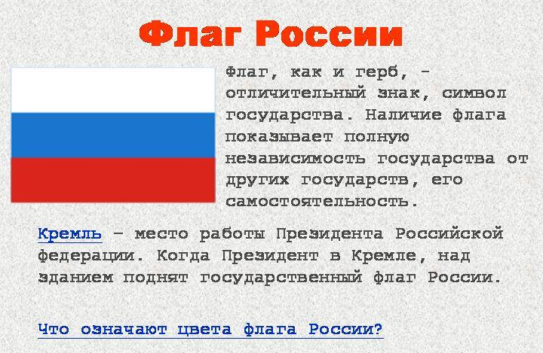

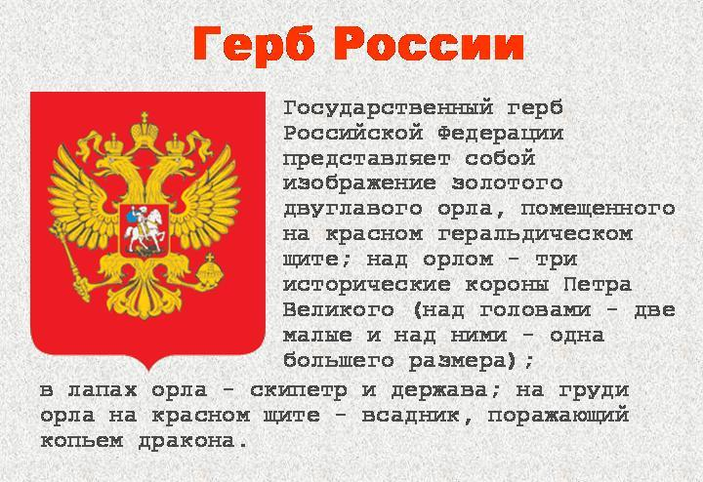

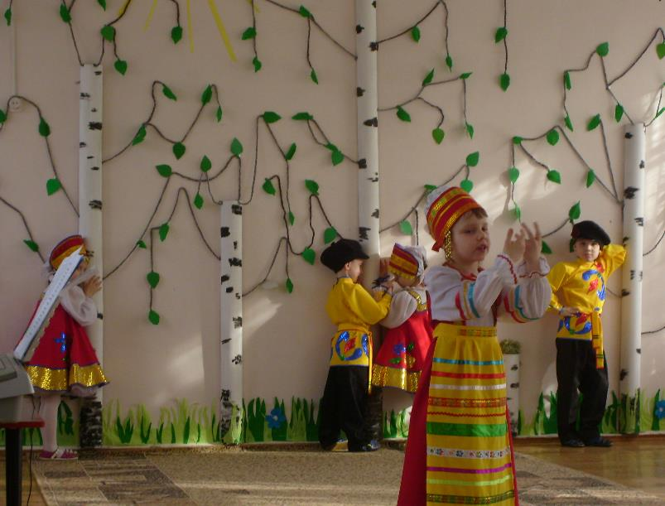

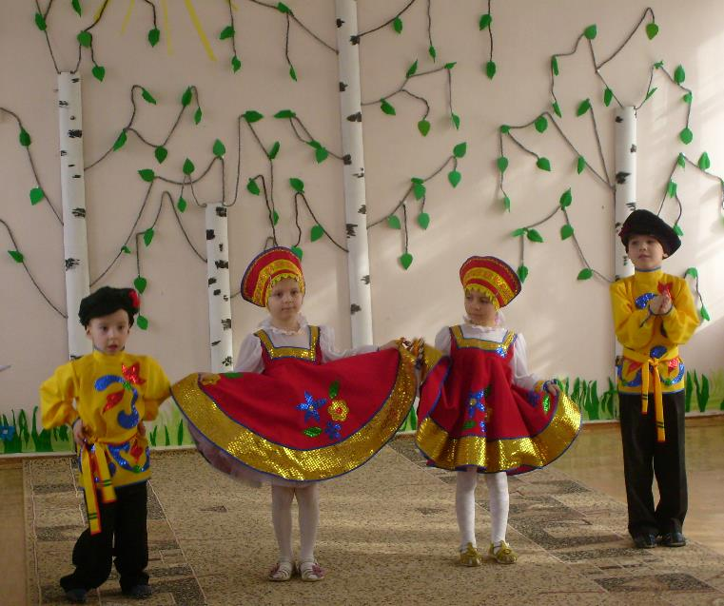

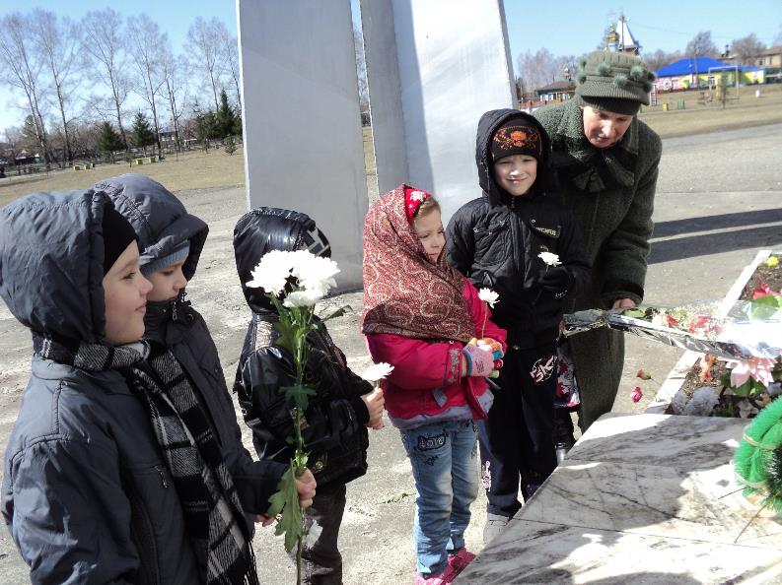

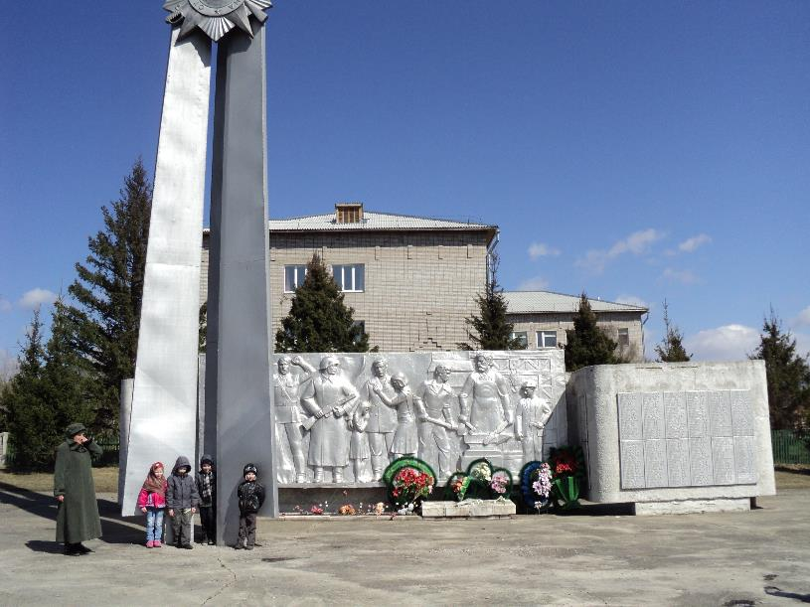

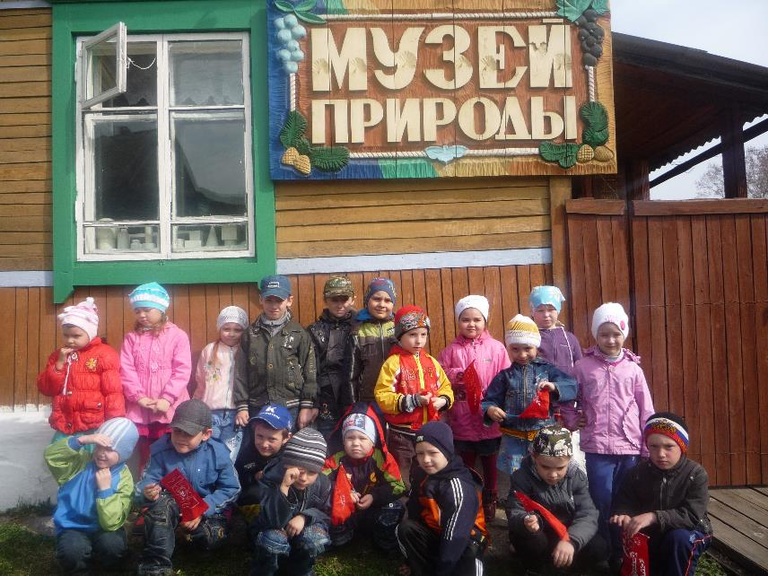

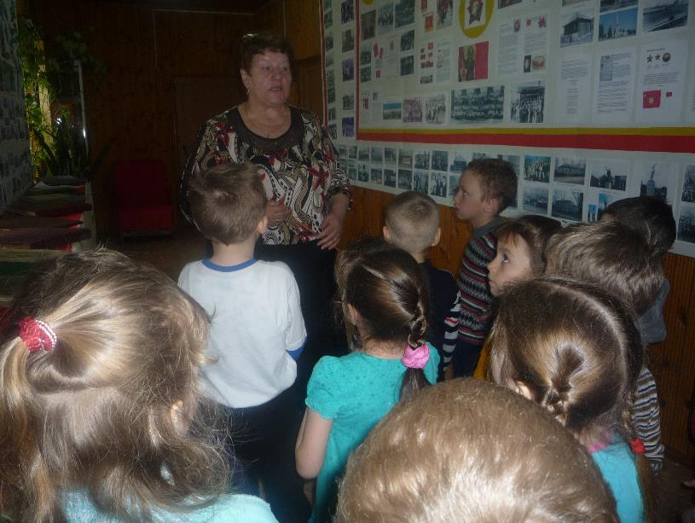

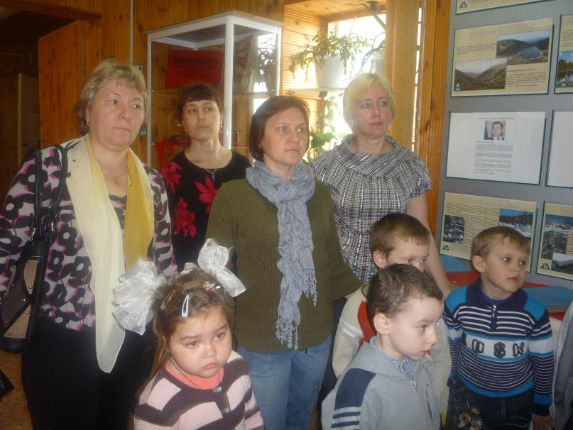

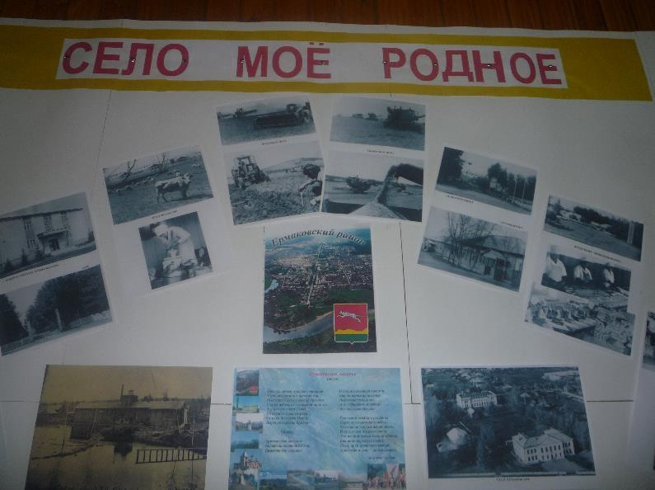

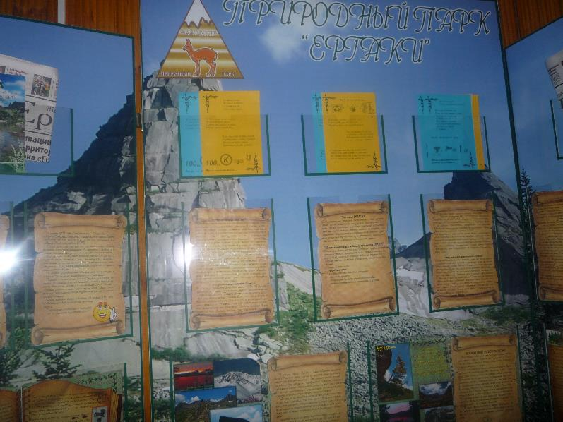

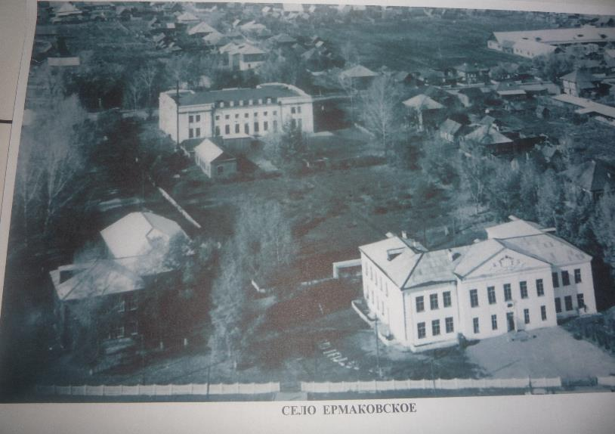

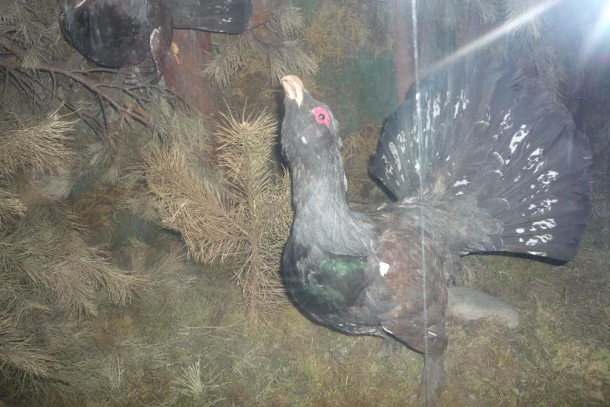

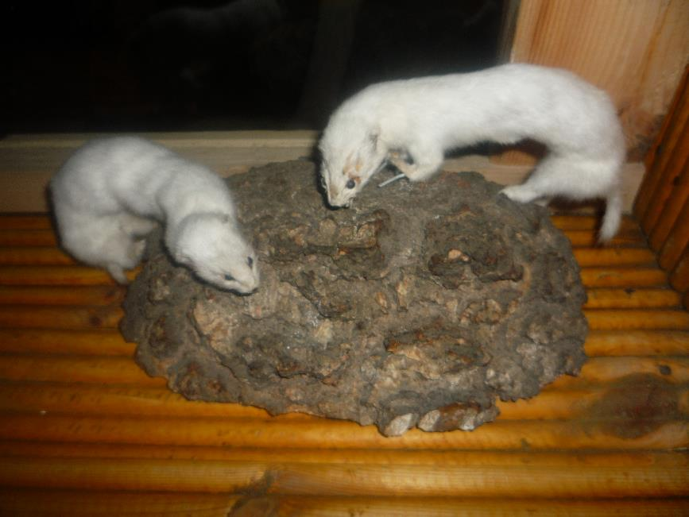

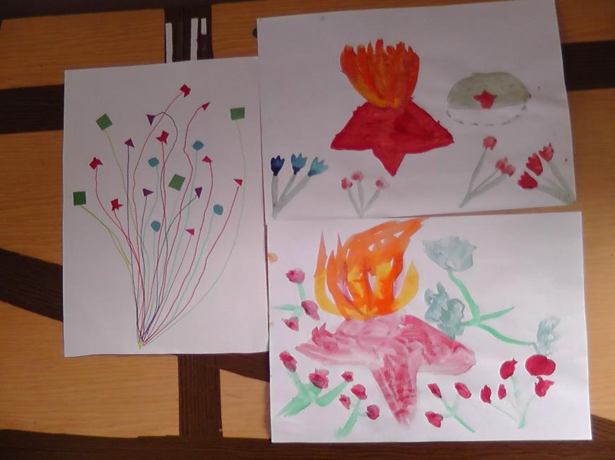

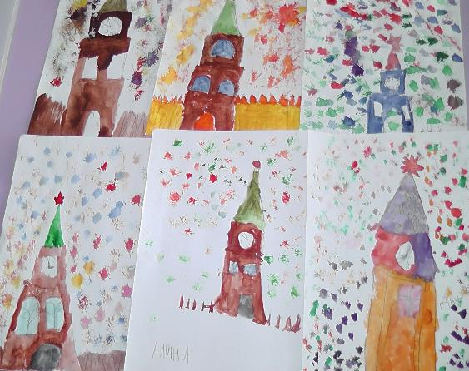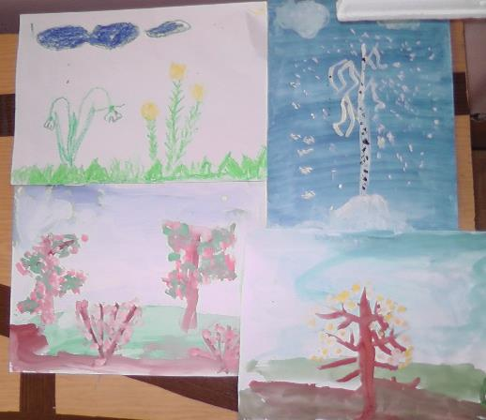

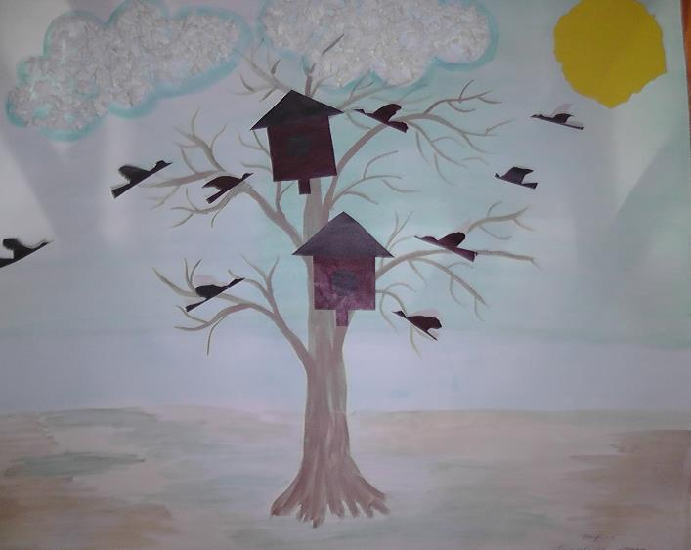

Конспект занятия «Люблю тебя - мой край родной»
Для детей старшего дошкольного возраста

Цели занятия:

1.Формировать любовь к родному селу, его природе.
2. Обобщить знания детей о растительном и животном мире родного края.
3. Формировать осознанное действенное отношение к родной природе, желание беречь и охранять её.
4. Развивать интерес к изучению родного края, умение делать выводы.
5. Воспитывать чувства гордости, любви, ответственности за родную природу, бережное отношение к ней.
6. Активизировать речь, память, мышление.

Ход занятия:

1. Аутотренинг "Мы - друзья природы"
-Ребята, закройте глаза и представьте:
Ярко светит солнце,
Дует лёгкий ветерок
Мы вдыхаем его чистый
Свежий воздух.
Нам хорошо и приятно.
Мы хотим жить в мире с природой,
И будем с друзьями защищать всё живое.

-А теперь послушайте песню.
(Звучит песня М. Бернесса "С чего начинается родина")
Вопросы к детям: - О чём поётся в этой песне? - Как вы думаете, что такое Родина?

Воспитатель: У каждого жителя Земли есть своя Родина - это место где он родился и живёт. Как называется наша Родина? (дети называют страну, край, район, село)
Да, мы с вами живём в селе Ермаковском Красноярского края, для нас это малая Родина.

Ребёнок:
Слышишь песенку Ручья?
Это Родина твоя.
Слышишь голос соловья?
Это Родина твоя.
Звон дождей и шум ветвей,
И в саду смородина - Это тоже Родина.
(М. Пляцковский)

Пальчиковая гимнастика «Мое село»

Село Ермаковское-родина моя (сжимаем и разжимаем кулачки)
Село Ермаковское-леса и поля
В селе Ермаковском живут мои друзья
Село Ермаковское- богатая земля. (большой палец поочередно

соединять со всеми пальчиками)

2. Путешествие по родному краю
Воспитатель: А теперь я предлагаю вам отправиться в путешествие по нашей Родине, и вспомнить всё, что вы знаете о флоре и фауне нашего края. Кстати, что такое флора и фауна? (ответы детей)
Мы отправляемся в природу, а значит должны быть аккуратны и внимательны. (Дети идут по дорожке "Из следа в след").
-А теперь давайте поприветствуем всё живое:

(физкультминутка)
Здравствуй небо голубое,
Здравствуй солнце золотое,
Здравствуй матушка - Земля,
Здравствуйте мои друзья.

Растения нашего края.
Воспитатель загадывает загадки, дети находят ответ на плакате с растениями.
На проталинке в лесу
Первым встретил я весну
Я мороза не боюсь,
Первым из земли пробьюсь. (Подснежник).

На зелёном шнурочке
Белые звоночки
Знают даже малыши
То лесные. ..(Ландыши)

Разбежались по лужайке
Беззаботной лёгкой стайкой
Словно девочки-подростки
Белоствольные. .. (Берёзки)
Наша белоствольная красавица - берёзка нравится всем. Это дерево - символ нашей Родины.

Ребёнок:
Люблю берёзку русскую
То светлую, то грустную,
В белом сарафанчике
С платочками в карманчиках,
С красивыми застёжками,
С зелёными серёжками.

Динамическая пауза "Берёзка". Дети имитируют покачивание веточек берёзки на ветру.

Животные нашего края.
Дети подходят к столу, на котором разложены мягкие игрушки, изображающие животных. И рассказывают о некоторых из них (предварительно некоторым детям даются небольшие рассказики о животных). Например: лисица, снежный барс, заяц, и т. д.
Дидактическая игра с мягкими игрушками.
Из предложенных животных дети должны выбрать тех, которые обитают в Красноярском крае.

Воспитатель: Наше путешествие в природу подошло к концу. Давайте полежим на солнечной лужайке. (Дети ложатся на ковёр и закрывают глаза).
Релаксация: Представьте себе, что вы лежите на солнечной лужайке. На которой много цветов и бабочек. Выберите себе самую красивую бабочку и проследите за её полётом. (Дети садятся).

Внимание детей привлекается к плакату, на котором написано "ТОТ СВОЙ КРАЙ НЕ ЛЮБИТ, КТО ЕГО ПРИРОДУ ГУБИТ".
Вопросы к детям:
- Как вы понимаете эту пословицу?
- Что такое заповедник?
- Какие виды растений и животных находятся в них под охраной?
- Как называется книга, в которую внесены исчезающие виды?
Воспитатель: Молодцы, ребята! Действительно природа нашего края красива и многообразна, но она беззащитна перед человеком.

Ребёнок:
Дерево, трава, цветок и птица
Не всегда умеют защититься
Если будут уничтожены они,
На планете мы останемся одни.

Ребёнок:
Если я сорву цветок,
Если ты сорвёшь цветок,
Если вместе я и ты,
Если все сорвут цветы,
То останутся пусты
Все деревья и кусты
И не будет красоты!
Звучит фрагмент песни Ю. Антонова "Не рвите цветы".

Дети вместе с воспитателем: "НУЖНО - ЛЮБИТЬ И ОХРАНЯТЬ ПРИРОДУ НАШЕГО КРАЯ!"

Конспект занятия «Наша Родина - Россия»
Для детей старшего дошкольного возраста

Цели занятия:
1.Закрепление зрительных представлений о Российских гербе и флаге.
2.3акрепить представления детей о назначении герба и флага, о
символическом значении цвета и образов (орел, всадник).
3.Познакомить с гимном России.
4.Формировать любовь к малой Родине.
5.Воспитание патриотического чувства - любовь к Родине, уважительного
отношения к флагу, гербу и гимну.
6.Активизировать речь, память, мышление.

Ход занятия:
-Сегодня, мне бы хотелось поговорить с вами о нашей стране.
Как называется наша страна?
(Россия, Российская Федерация).
-А мы с вами?
(Россияне).
Воспитатель читает стихотворение о России.
Если долго-долго-долго
В самолете нам лететь,
Если долго-долго-долго
На Россию нам смотреть,
То увидим мы тогда
И леса и города,
Океанские просторы,
Ленты рек, озера, горы.
Мы увидим даль без края,
Тундру, где звенит весна,
И поймем тогда, какая
Наша Родина большая,
Необъятная страна.
Дети рассматривают глобус, отыскивают Россию и показывают ее границы.
-Кто охраняет территорию страны?
(Пограничники).
Выполняют массаж ушей.
Жу-жу-жу - я границу сторожу,
Ши-ши-ши - зашуршали камыши.
Жу-жу-жу - я в дозоре хожу,
Ши-ши-ши - спите сладко, малыши.
-Дети, у каждой страны есть свои отличительные знаки – символы. Покажите мне, пожалуйста, отличительные знаки России.
Дети показывают флаг, герб.
-Кто изображен на гербе нашей страны?
(Орел, всадник, побеждающий змея).
-Что означает изображение двуглавого орла?
(Солнце, власть; единство и независимость).
-Что означает изображение всадника?
(Победу добра над злом).
-Где мы можем увидеть изображение герба?
(На монетах, на паспорте, печатях, важных документах, на границе).
-Дети, а из каких цветов состоит флаг нашей Родины?
(Белого, синего, красного).
-Что означают цвета флага?
(Белый - мир, чистоту, белоствольные березы, снег, облака, ромашки).
(Синий - верность, правду, небо, реки, моря, озера).
(Красный - огонь, отвага, любовь, красоту, ягоды, жарки, солнце).
-Да, цвета флага нашей страны вобрали в себя краски родной природы. Они рассказывают о ее красоте и богатстве.
А теперь обобщим эти понятия, расскажем об этом коротко и поэтично: (вместе)
Белый цвет- березка,
Синий - неба цвет,
Красная полоска-
Солнечный рассвет.
-Где мы можем увидеть флаги России?
(На самолетах, машинах, на границе, на административных зданиях, вывешивают в праздничные дни на зданиях).
-А, зачем нужны государству герб и флаг, какое у них назначение?
(Служат символом власти. Обозначают единство страны и ее независимость от других государств).
-Дети, на флаге есть красная полоса, а от какого слова произошло слово - красный?
(Красивый, краше).
-А, что у нас в стране произошло от слова - краше?
(Красная площадь).
-В каком городе находится Красная площадь?
(В Москве).
-Что это за город?
(Главный город – столица нашей Родины).
-Дети, основал нашу столицу Юрий Долгорукий.
А что вы можете сказать по поводу этой фотографии?
(Это В.В. Путин).
-Кем он является?
(Президентом нашей страны).
-Какие вы знаете пословицы о Родине и Москве?
(Родина любимая, что мать родимая.
Жить - Родине служить.
Русское раздолье - человеку приволье.
Москва - сердце России.
Москвой - столицей весь народ гордится.)
Физминутка.
Мы учили песенку,
А в песенке слова:
«Здравствуй, наша Родина,
Город наш…(Москва)
Что за площадь есть в Москве
Там, где башня Спасская?
Эту площадь знают все,
Эта площадь…(Красная).
-Я совсем забыла про заказное письмо, которое утром нам прислали из Кремля…
Что бы в нем могли прислать? Можно, я загляну, а вы угадайте!
(Вопросы детей...)
Воспитатель после того, как дети угадали, достает кассету.
-Что на ней может быть записано?
(Музыка).
-Какая? Если кассета из Кремля?
Подсказка: что еще является символом нашего государства?
(Гимн).
-Как вы думаете, что такое гимн?
(Восхваление, торжественная песня; это главная песня страны).
-Когда исполняется государственный гимн?
(В торжественных случаях, в знак уважения к стране).
-Где можно услышать гимн?
(На спортивных соревнованиях, в моменты награждения).
-Давайте, прослушаем фрагмент гимна.
Звучит запись. Прослушивается стоя.
После прослушивания:
-Да, дети, правильно, гимн полагается исполнять и слушать стоя.
Ребус на доске: « 7 Я».
-Здесь у меня зашифровано слово. Кто сможет его расшифровать.
(Семья).
-Вы догадались, о чем мы поведем разговор?
(О семье).
Пальчиковая гимнастика.
Разожми свой кулачок,
Посмотри скорей - ка –
В кулачке твоем живет
Славная семейка.
Первый палец самый главный,
Он как папа, он большой,
И совсем похож на маму
Указательный второй.
Третий в цыпках палец средний,
Твой братишка пятилетний.
А четвертый очень странный
Оттого, что безымянный
У него, как у щенка,
Нету имени пока.
А мизинец пятый пальчик
Как его мне не узнать?
Это ты и есть, дружочек,
Хочешь многое узнать.
- Скажите, а кто для вас семья?
(Бабушка, дедушка, мама, папа, сестра, брат, я).
-А, как называется село, в котором живете вы, ваша семья?
(Село Ермаковское)
-Как называются улицы, нашего села, на которых вы живете? (Ответы)
-Какие главные улицы села знаете?
(К - Маркса, Ленина).
-Скажите, пожалуйста, а наше село для всех нас Родина?
(Да).
-Как мы ее назовем, если Россия - это Родина большая, а село Ермаковское…?
(Родина малая).
-И в заключении, как бы подводя итог нашего занятия, давайте, подарим присутствующим гостям поэтические строки о нашем родном селе!
Дети читают стихотворение:

Село Ермаковское - родина моя,
Село Ермаковское - леса и поля.
В селе Ермаковском живут мои друзья.
Село Ермаковское - богатая земля.

Здесь много ягод, трав душистых,
Здесь речка Оюшка бежит.
Здесь много птичек голосистых,
Здесь время медленно летит.

Живут в селе нашем рабочие люди.
И пашут, и доят коров,
И почту разносят, и здания строят.
И много в селе продавцов.

У нас есть две просторных школы,
И учится в них детвора.
Все школы уютны, красивы,
И наш детский сад хоть куда!

Библиотека есть в селе,
А в ней читальный зал
А так же есть в селе у нас
Рынок и автовокзал.

Милиция есть и пожарная часть,
Почтовая и телефонная связь.
Лечат людей в районной больнице,
И телеграммы идут из столицы.

А чтобы наше село процветало,
Сюда к нам гостей приедет немало.
Туристы потянутся в наше село.
Об этом мечтали все мы давно.

Использованная литература:

1. Ветохина А.Я. « Нравственно-патриотическое воспитание детей дошкольного возраста». Планирование и конспекты занятий. Методическое пособие для педагогов. – СПб.: «ООО Изд. «Детство-пресс», 2010. – 192 с.
2. Зеленова Н.Г. « Мы живем в России.» Гражданско - патриотическое воспитание дошкольников (Старшая группа). Пособие для воспитателей ДОУ/ - М.: «Издательство Скрипторий 2003», 2008. – 104 с.
3. «Земля Ермаковская». Иллюстрированное издание. ООО «Фирма Март», Абакан, 2004.- 63 с.
4. Иванова Н.Г. « Система работы по воспитанию чувства патриотизма.» Старшая группа. Пособие для воспитателей ДОУ / – Волгоград: ИТД «Корифей». – 96с.
4. Новицкая М. Ю. «Наследие». Патриотическое воспитание в детском саду», Linka-Press, М.:2003.- 197 с.
5. Ривина Е. К. « Российская символика», Методическое пособие к иллюстративно-дидактическому материалу для дошкольных образовательных учреждений, М.: «Аркти» 2005.- 67 с.
6. Фролова, Н.Г. Пустовалова О.П. «Социальное развитие детей 3-7 лет». Тематическое планирование в ДОУ, Волгоград: 2011.-147 с.
7. «Воспитатель ДОУ», практический журнал № 10, 2010г.

